Félix Dolphis Vanier

Naissance : 15 août 1861, Sainte Adèle co.Terrebonne, Québec.
Baptême : 16 août 1861, paroisse Sainte Adèle.
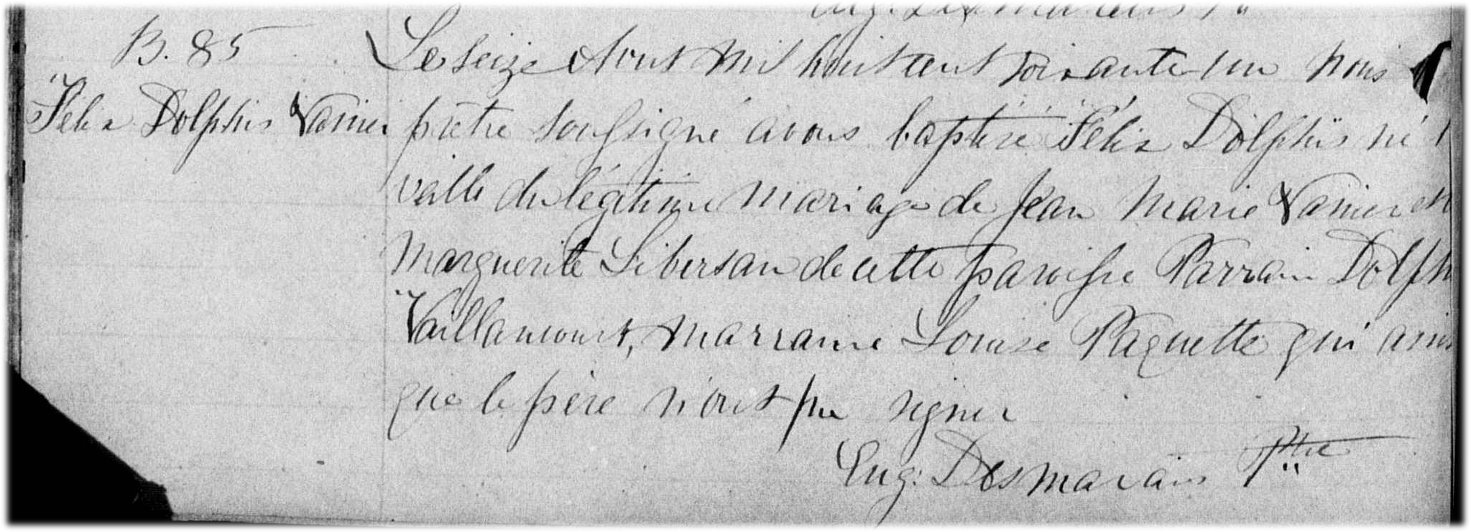

B-85 Le seize Aout mil huit cent soixante un Nous prêtre soussigné avons baptisé
Félix Dolphis né la veille du légitime mariage de Jean Marie Vanier et Marguerite
Libersan de cette paroisse Parrain Dolphis Vaillancourt, Marraine Louise Paquette
qui ainsi que le père n’ont su signer.

Eug. Desmarais ptre

Référence : Family Search.

